Государственное бюджетное профессиональное образовательное учреждение Новосибирской области
«Новосибирский промышленно-энергетический колледж»

ОП.11 Компьютерные сети
Практическая работа №3

Работу выполнил студент группы ИСиП24:
Гидион Денис Олегович
Проверил преподаватель:
Болобуев Н.В.

Новосибирск 2026

Задание 1.В первом задании нужно соединить 2 устройства по локальной сети.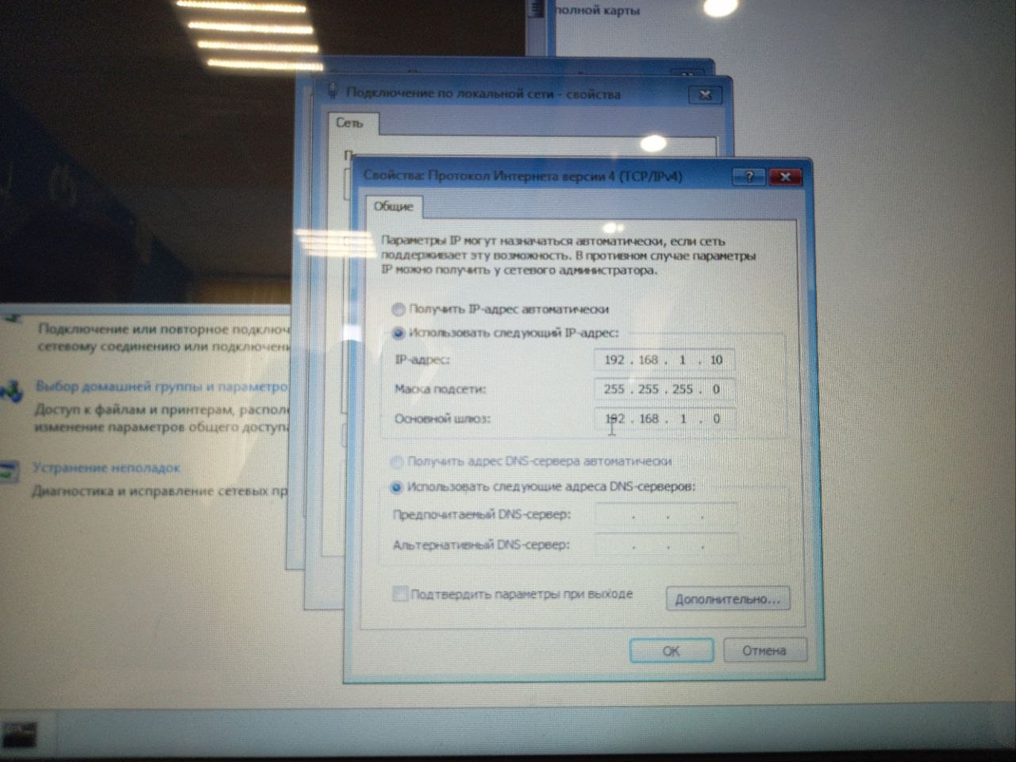
Рисунок 1- изменяем ip адрес(1)

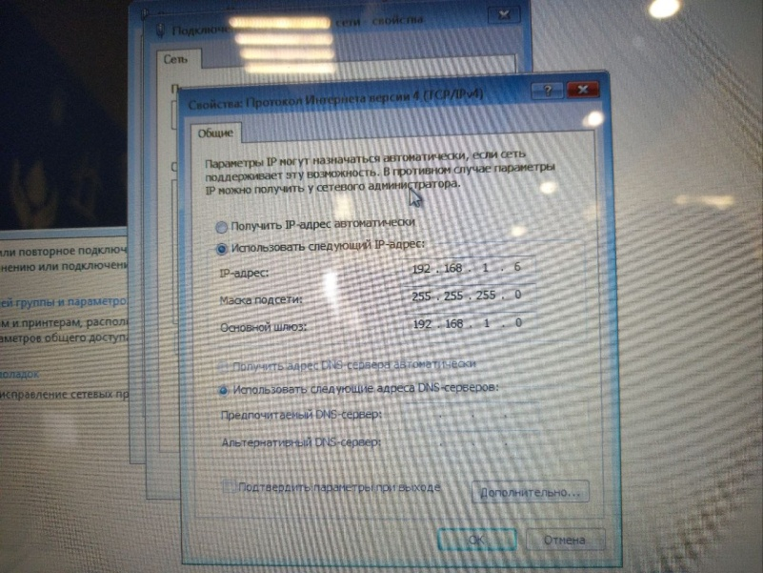
Рисунок 1.1- изменяем ip адрес(2)

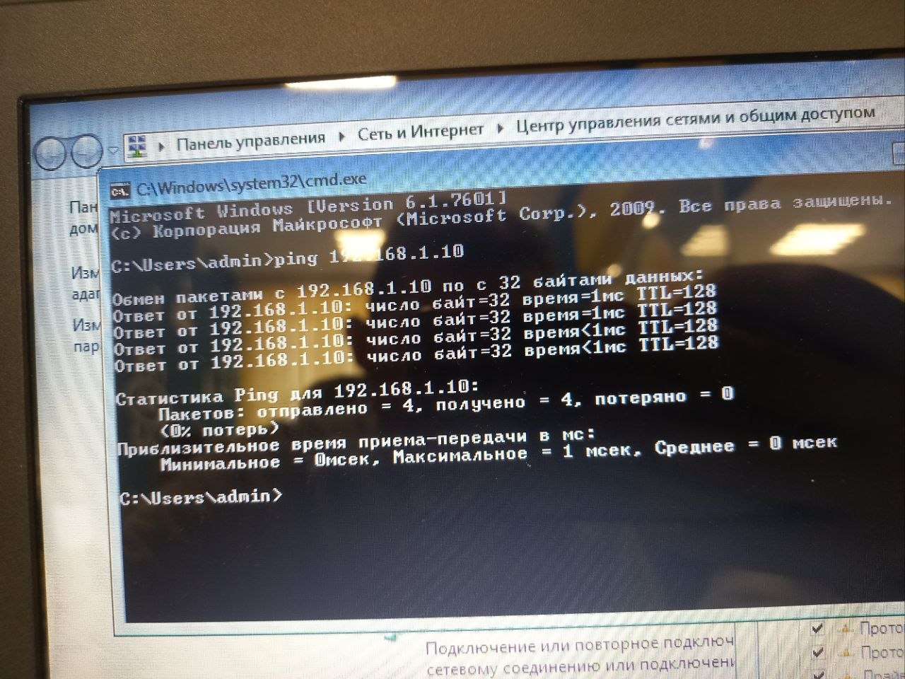
Рисунок 3- проверяем подключение.

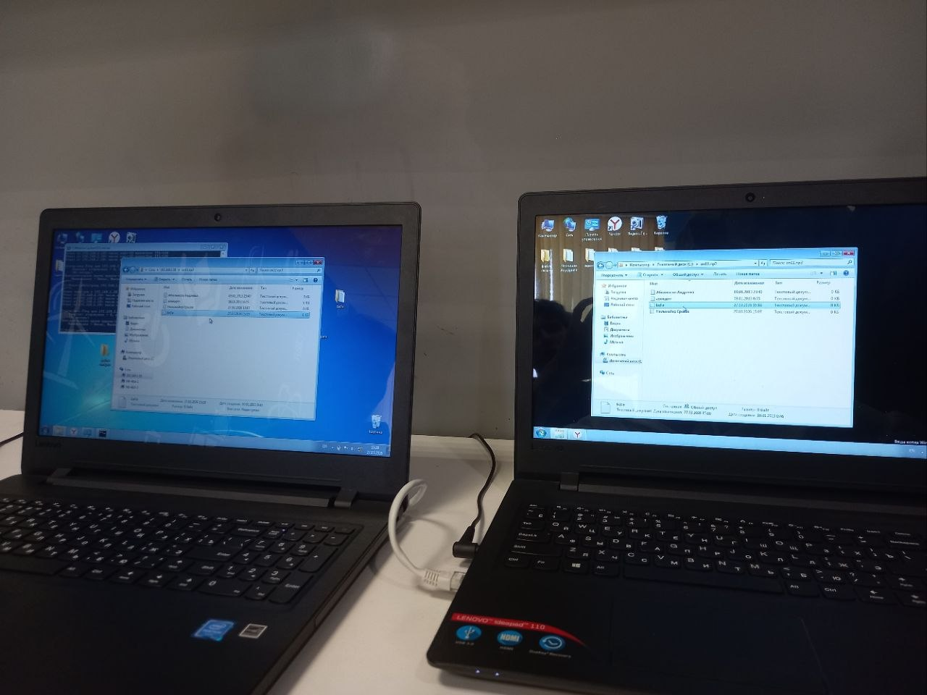
Рисунок 4- Создаём папку с одного ПК на другой

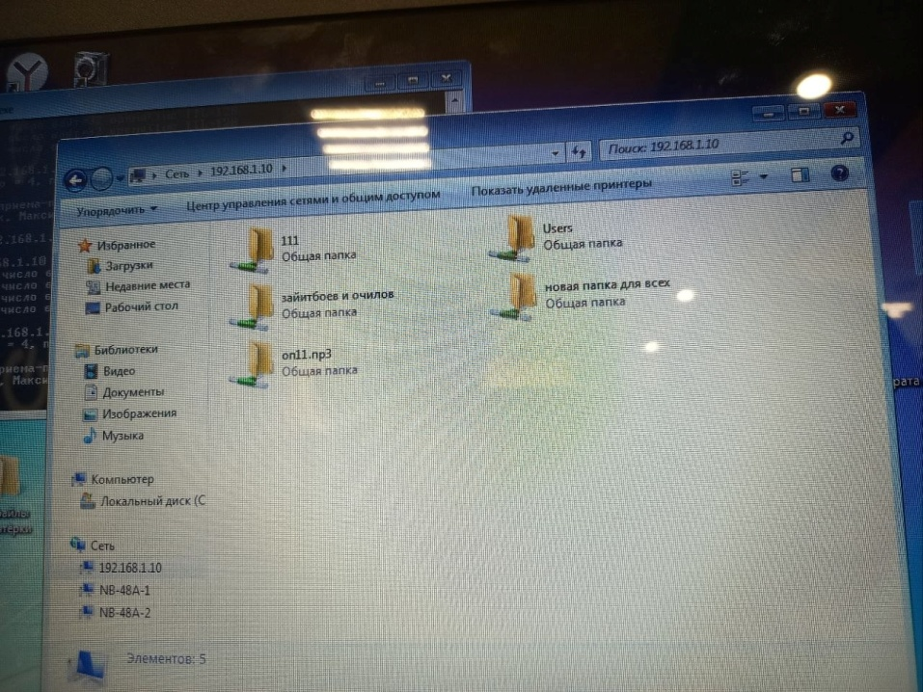
Рисунок 5-Создаём папку

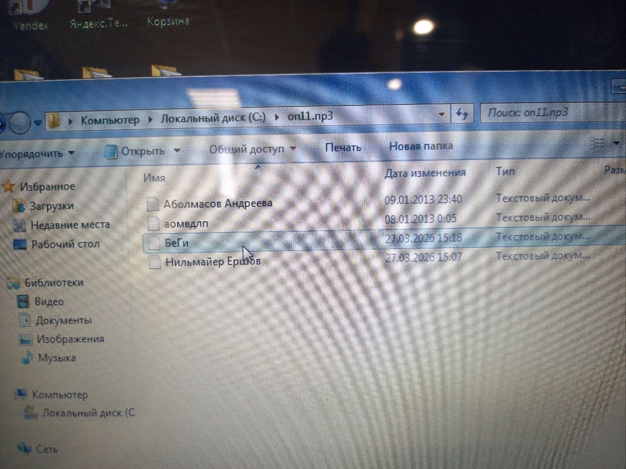
Рисунок 6- создал папку

Вывод: В ходе работы я научился работать с локальной сетью. Создавать файлы и передавать их на другой пк

